EINE FRAUENRECHTLERIN GEGEN DAS FRAUENWAHLRECHT – WIE KANN DAS SEIN?

Block B - Henriette Goldschmidt
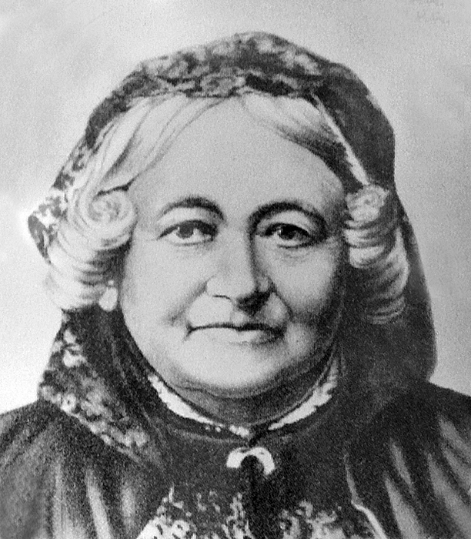
Aufgabe 2a: Sehen Sie sich das Video über Henriette Goldschmidt an und ergänzen Sie anschließend den Steckbrief stichpunktartig.

Name: __________________________________________________
Geboren/Gestorben: ____________________________________________________________________________________________________
Eltern: ______________________________________________________________________________________________________________________________________________________
Henriette Goldtschmidt um 1910 (gemeinfrei)
https://commons.wikimedia.org/wiki/File:Henriette_Goldschmidt.jpg
Wohnort: ______________________________________________________________________________________________________________________________________________________________________________
Familie/Kinder:
______________________________________________________________________________________________________________________________________________________________________________
Beruf:
_______________________________________________________________________________________
Wofür engagierte Sie sich?
______________________________________________________________________________________________________________________________________________________________________________Aufgabe 2b: Lesen Sie die Quelle (M2) und markieren sie wichtige Aussagen zur Rolle der Frau in der Gesellschaft und zum Frauenstimmrecht am Ende des 19. Jahrhunderts.

Aufgabe 2c: Lesen Sie die folgenden Aussagen zum Frauenstimmrecht/zum Bild der Frau zu Lebzeiten Henriette Goldschmidts und kreuzen Sie die Aussagen an, mit denen Henriette Goldschmidt übereinstimmen würde.

Ohne eine parteiliche Organisation der Frauen ist das Frauenstimmrecht nicht umzusetzen!

Das Frauenstimmrecht sollte eingeführt werden!

Eine Gleichstellung von Mann und Frau vor dem Gesetz sollte angestrebt werden!

Es gibt zu wenige Frauenrechtler/innen.

Gleichberechtigung ist ein Menschenrecht!

Die westlichen Staaten in Amerika sind Vorreiter in Sachen Frauenrecht und Deutschland sollte diesem Zustand schnell nacheifern!

Die Stellung der Frau sollte mehr beinhalten, als die Rolle der Ehefrau und Mutter!

Bildung ist der Schlüssel und die Voraussetzung zur politischen Partizipation der Frau!

Aufgabe 2d: Beurteilen Sie die Fortschrittlichkeit des Frauenbildes von Henriette Goldschmidt, gemessen an den Rollenvorstellungen ihrer Zeit (Vgl. Aufgabe 1: Tabelle) und ordnen sie die erarbeiteten Argumente in den untenstehenden Strahl stichpunktartig ein.

rückschrittlich fortschrittlich

__________________ __________________ __________________

__________________ __________________ __________________

__________________ __________________ __________________

__________________ __________________ __________________

__________________ __________________ __________________

M2: Erklärung gegen das Frauenstimmrecht von Henriette Goldschmidt in Berlin 1895 (in: Goldschmidt, Henriette: Erklärung gegen das Frauenstimmrecht. In: Die Frauenbewegung 1/3. 1. Februar 1895. 19-20.)

1. Jch bin grundsätzlich gegen jede Reaktion, aber für einen systematischen, thatsächlichen Fortschritt in der deutschen Frauenbewegung. Doch bin ich gegen die Aufnahme der Stimmrechtsfrage in unser Programm.
2. Jch bin überhaupt gegen jede Tendenz, welche die Konservativen (im weitesten Sinne gemeint) von uns fern hält, und diejenigen, welche sich bereits genähert haben, wieder
zurückschreckt.
3. Jch behaupte, daß die Partei der sogenannten Frauenrechtlerinnen, mit politischem Programm, in Deutschland verschwindend klein ist und in der großen Frauenwelt selbst gar
keinen Boden hat.
4. Man schafft in unserer Zeit nur eine große Partei auf der Grundlage eines wirtschaftlichen Programms. Die idealen Ziele kommen leider erst in zweiter Linie.
5. Daher müßte unsere vornehmste Sorge sein, erst einmal eine solche große Frauen-Partei in Deutschland zuschaffen, da eine solche noch garnicht vorhanden ist.
6. Dieses erhoffte ich vom Frauenbunde und von einer großen neuen Zeitung, sehe aber wenig Jnitiative auf der einen Seite und radikales Vorgehen auf der anderen, anstatt im Sinne der Einmütigkeit und Einigkeit Amerika und England sich erst einmal als Muster zu nehmen7. Man würde das große Ziel erreichen, wenn man zuerst alle Frauen Deutschlands, die wirtschaftlich auf sich allein angewiesen sind, aufriefe zum Zusammenschluß und zwar diejenigen, welche noch nicht zur Sozialdemokratie übergegangen sind. Ein Entgegenkommen gegen die Letztere ist ohne parteipolitische Diskussion unmöglich, meiner Überzeugung nach nur im volkswirtschaftlichen Sinne oder durch soziale Hilfsarbeit anzustreben.
8. Hat man erst eine große Frauengemeinschaft in Deutschland gegründet, vermag man sie so zu organisieren, daß sie imposante, einmütige Kundgebungen erlassen kann, wenn es sich um ideale Ziele handelt, wie um die volle Gleichstellung der Gatten im Ehegesetz, um die Gleichberechtigung der Frauen vor dem bürgerlichen Gesetze, um obligatorischen Unterricht in Gesetzeskunde und praktischer Vermögensverwaltung in den Schulen, zur Befähigung
für die Vormundschaft u. s. w.; dann erst hätten wir einen Schritt gethan, gleich dem, der für die amerikanische Bewegung grundlegend war, d. h. auch eine Sklavenbefreiung und zwar derjenigen, die bisher rat- und thatenlos freiwillig Sklaven waren. [...]
9.Um dieses Ziel zu erreichen, muß unser Programm ein gemäßigtes und kein überstürztes sein; besonders an die Stellung der Frau als Gattin und Mutter dürfen wir nicht
rühren, sondern müssen ihren Wert und ihre Bedeutung immer in erster Reihe betonen.
10. Erst wenn bei uns ein Zusammenschluß stattgefunden hat, können wir vielleicht daran denken, die Frauen zur politischen Mitwirkung an der Gesetzgebung zu erziehen [...]. Wenn wir auch einzelne Frauen haben, die reif sind für eine öffentliche Thätigkeit, was hülfe es ihnen, wenn ihre Kandidatur an der Jndolenz [=Unempfindlichkeit gegen Schmerz] und Gleichgültigkeit ihrer Wähler scheiterte oder der Widerstand der eigenen Genossinnen sie lächerlich machte?
Wollen wir ferner damit beginnen, das zu verlangen, [...] wir, die wir vorläufig noch nicht einmal die einfachsten praktischen Ziele erreicht haben, die in anderen europäischen Ländern längst errungen sind? Wollen wir politische Rechte haben wie sie den Männern zustehen, ehe wir das Recht auf Bildung und freie Berufswahl erlangt haben, welches allein uns zu den ersteren befähigen kann und uns die wirtschaftliche Selbständigkeit sichert? Das hieße das Schwert umdrehen und sich selbst umbringen, anstatt vernünftig vorwärts streben und Kulturarbeit thun.
11. Erst wenn die Frauen durch Abstreifen der Jndolenz und Gleichgültigkeit für alles positive Wissen, ferner durch die Mitarbeit auf allen Gebieten der Volkswirtschaft und Wohlfahrt und durch allgemeine, öffentliche Kundgebungen für Menschenrecht und Gerechtigkeit sich Achtung zu verschaffen gewußt haben und dadurch bewiesen ist, was sie können, mögen sie auch alle Rechte verlangen, die ihnen als Menschen und Bürgerinnen des Staates zukommen.
An diesem Ziele haben wir vorläufig unausgesetzt zu arbeiten.

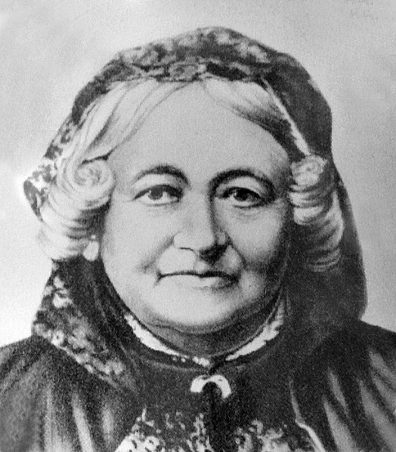
Steckbrief Henriette Goldschmidt:

Name:

Henriette Goldschmidt

Geboren/Gestorben:
23.11.1825 / 30.01.1920
Eltern:
- wohlhabende jüdische Kaufmannsfamilie Benas
- sechste Kind (von 8)

Henriette Goldtschmidt um 1910 (gemeinfrei)
https://commons.wikimedia.org/wiki/File:Henriette_Goldschmidt.jpg

Wohnort:
- Aufgewachsen in Posen (Preußen)
- Leipzig (ab 1858)

Familie/Kinder:
- 1853: Heirat mit Rabbiner Abraham Meyer Goldschmidt

Beruf:
- Pädagogin, Publizistin
- Vorstand im Allgemeinen Deutschen Frauenverein

Wofür engagierte Sie sich?
- Motto „Leben ist Streben“
- Frauenbildung, Bildungschancen für Frauen verbessern
- Pädagogik, Ausbildung von Kindergärtnerinnen
- gründete „Hochschule für Frauen zu Leipzig“

M2: Erklärung gegen das Frauenstimmrecht von Henriette Goldschmidt in Berlin, 1895
1. Jch bin grundsätzlich gegen jede Reaktion, aber für einen systematischen, thatsächlichen Fortschritt in der deutschen Frauenbewegung. Doch bin ich gegen die Aufnahme der Stimmrechtsfrage in unser Programm.
2. Jch bin überhaupt gegen jede Tendenz, welche die Konservativen (im weitesten Sinne gemeint) von uns fern hält, und diejenigen, welche sich bereits genähert haben, wieder
zurückschreckt.
3. Jch behaupte, daß die Partei der sogenannten Frauenrechtlerinnen, mit politischem Programm, in Deutschland verschwindend klein ist und in der großen Frauenwelt selbst gar
keinen Boden hat.
4. Man schafft in unserer Zeit nur eine große Partei auf der Grundlage eines wirtschaftlichen Programms. Die idealen Ziele kommen leider erst in zweiter Linie.
5. Daher müßte unsere vornehmste Sorge sein, erst einmal eine solche große Frauen-Partei in Deutschland zuschaffen, da eine solche noch garnicht vorhanden ist.
6. Dieses erhoffte ich vom Frauenbunde und von einer großen neuen Zeitung, sehe aber wenig Jnitiative auf der einen Seite und radikales Vorgehen auf der anderen, anstatt im Sinne der Einmütigkeit und Einigkeit Amerika und England sich erst einmal als Muster zu nehmen7. Man würde das große Ziel erreichen, wenn man zuerst alle Frauen Deutschlands, die wirtschaftlich auf sich allein angewiesen sind, aufriefe zum Zusammenschluß und zwar diejenigen, welche noch nicht zur Sozialdemokratie übergegangen sind. Ein Entgegenkommen gegen die Letztere ist ohne parteipolitische Diskussion unmöglich, meiner Überzeugung nach nur im volkswirtschaftlichen Sinne oder durch soziale Hilfsarbeit anzustreben.
8. Hat man erst eine große Frauengemeinschaft in Deutschland gegründet, vermag man sie so zu organisieren, daß sie imposante, einmütige Kundgebungen erlassen kann, wenn es sich um ideale Ziele handelt, wie um die volle Gleichstellung der Gatten im Ehegesetz, um die Gleichberechtigung der Frauen vor dem bürgerlichen Gesetze, um obligatorischen Unterricht in Gesetzeskunde und praktischer Vermögensverwaltung in den Schulen, zur Befähigung für die Vormundschaft u. s. w.; dann erst hätten wir einen Schritt gethan, gleich dem, der für die amerikanische Bewegung grundlegend war, d. h. auch eine Sklavenbefreiung und zwar derjenigen, die bisher rat- und thatenlos freiwillig Sklaven waren. [...]
9. Um dieses Ziel zu erreichen, muß unser Programm ein gemäßigtes und kein überstürztes sein; besonders an die Stellung der Frau als Gattin und Mutter dürfen wir nicht
rühren, sondern müssen ihren Wert und ihre Bedeutung immer in erster Reihe betonen.
10. Erst wenn bei uns ein Zusammenschluß stattgefunden hat, können wir vielleicht daran denken, die Frauen zur politischen Mitwirkung an der Gesetzgebung zu erziehen [...]. Wenn wir auch einzelne Frauen haben, die reif sind für eine öffentliche Thätigkeit, was hülfe es ihnen, wenn ihre Kandidatur an der Jndolenz [=Unempfindlichkeit gegen Schmerz] und Gleichgültigkeit ihrer Wähler scheiterte oder der Widerstand der eigenen Genossinnen sie lächerlich machte?
Wollen wir ferner damit beginnen, das zu verlangen, [...] wir, die wir vorläufig noch nicht einmal die einfachsten praktischen Ziele erreicht haben, die in anderen europäischen Ländern längst errungen sind? Wollen wir politische Rechte haben wie sie den Männern zustehen, ehe wir das Recht auf Bildung und freie Berufswahl erlangt haben, welches allein uns zu den ersteren befähigen kann und uns die wirtschaftliche Selbständigkeit sichert? Das hieße das Schwert umdrehen und sich selbst umbringen, anstatt vernünftig vorwärts streben und Kulturarbeit thun.
11. Erst wenn die Frauen durch Abstreifen der Jndolenz und Gleichgültigkeit für alles positive Wissen, ferner durch die Mitarbeit auf allen Gebieten der Volkswirtschaft und Wohlfahrt und durch allgemeine, öffentliche Kundgebungen für Menschenrecht und Gerechtigkeit sich Achtung zu verschaffen gewußt haben und dadurch bewiesen ist, was sie können, mögen sie auch alle Rechte verlangen, die ihnen als Menschen und Bürgerinnen des Staates zukommen.
An diesem Ziele haben wir vorläufig unausgesetzt zuarbeiten.
Henriette Goldschmidt

Aufgabe 2b: Lesen Sie die Quelle (M2) und markieren sie wichtige Aussagen zur Rolle der Frau in der Gesellschaft und zum Frauenstimmrecht.

Aufgabe 2c: Lesen Sie die folgenden Aussagen zum Frauenstimmrecht/zum Bild der Frau zu Lebzeiten Henriette Goldschmidts und kreuzen Sie die Aussagen an, mit denen Henriette Goldschmidt übereinstimmen würde.

Ohne eine parteiliche Organisation der Frauen ist das Frauenstimmrecht nicht umzusetzen!

Das Frauenstimmrecht sollte eingeführt werden!

Eine Gleichstellung von Mann und Frau vor dem Gesetz sollte angestrebt werden!

Es gibt zu wenige Frauenrechtler/innen.

Gleichberechtigung ist ein Menschenrecht!

Die westlichen Staaten in Amerika sind Vorreiter in Sachen Frauenrecht und Deutschland sollte diesem Zustand schnell nacheifern!

Die Stellung der Frau sollte mehr beinhalten, als die Rolle der Ehefrau und Mutter!

Bildung ist der Schlüssel und die Voraussetzung zur politischen Partizipation der Frau!

Aufgabe 2d: Beurteilen Sie die Fortschrittlichkeit des Frauenbildes von Henriette Goldschmidt, gemessen an den Rollenvorstellungen ihrer Zeit (Vgl. Aufgabe 1: Tabelle) und ordnen sie die erarbeiteten Argumente in den untenstehenden Strahl stichpunktartig ein.

rückschrittlich fortschrittlich

Stimmrechtsfrage |  | große Frauen-Partei
Frau als Gattin und Mutter dürfen wir nicht  rühren, sondern müssen ihren Wert und ihre Bedeutung immer in erster Reihe betonen |  | volle Gleichstellung der Gatten im Ehegesetz, um die Gleichberechtigung der Frauen vor dem bürgerlichen Gesetze, um obligatorischen Unterricht in Gesetzeskunde und praktischer Vermögensverwaltung in den Schulen, zur Befähigung für die Vormundschaft u. s. w.
bisher rat- und thatenlos freiwillig Sklaven |  | Frauen zur politischen Mitwirkung an der Gesetzgebung zu erziehen
 | Erst wenn die Frauen durch Abstreifen der Jndolenz und Gleichgültigkeit für alles positive Wissen, ferner durch die Mitarbeit auf allen Gebieten der Volkswirtschaft und Wohlfahrt und durch allgemeine, öffentliche Kundgebungen für Menschenrecht und Gerechtigkeit sich Achtung zu verschaffen gewußt haben und dadurch bewiesen ist, was sie können, mögen sie auch alle Rechte verlangen, die ihnen als Menschen und Bürgerinnen des Staates zukommen

